# МІНІСТЕРСТВО ОСВІТИ І НАУКИ НАЦІОНАЛЬНИЙ УНІВЕРСИТЕТ «ЛЬВІВСЬКА ПОЛІТЕХНІКА»



## Лабораторна робота №3

## З дисципліни «Організація баз даних та знань»

***Виконав:***

*студент групи КН-210*

*Черещук Любомир*

***Перевірив:***

*Кандидат тех. наук, ст. викладач Мельникова Н. І.*

Львів – 2020

**Тема:** Модифікація структури таблиць бази даних засобами SQL

**Мета роботи**: Розробити SQL запити для зміни структури таблиць бази даних (включення нових полів, вилучення полів таблиць, зміни опису полів, зміни обмежень).

**Хід роботи:**

Виконаємо команди: SHOW TABLES; DESCRIBE product

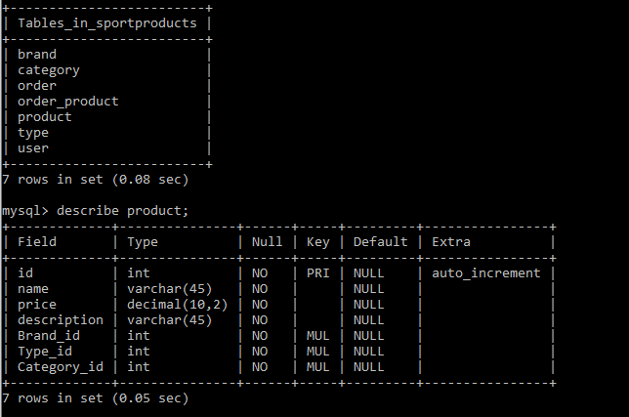

Виконаємо такі операції над схемою бази даних.

1. Вилучимо і змінимо поля в таблиці Product.

2. Змінимо поле в таблиці Brand.

3. Додамо поле до таблиці Product.

4. Змінимо тип обмеження цілісності для зв’язку Brand_id.

5. Вилучимо зв’язок Product_id

1. Видалення поля і зміна розмірності поля в таблиці Product:

ALTER TABLE sportproducts.product

DROP COLUMN description,

MODIFY COLUMN name varchar(40) NOT NULL;

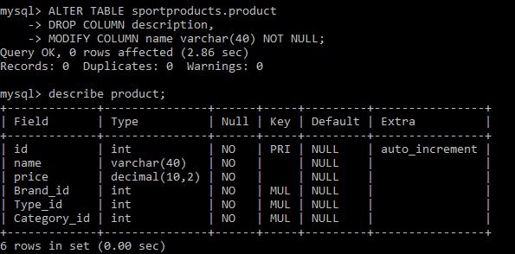

2. Зробимо поле country в таблиці Brand необов’язковим, і змінимо його розмірність:

ALTER TABLE sportproducts.brand

MODIFY COLUMN country CHAR(30) NULL;

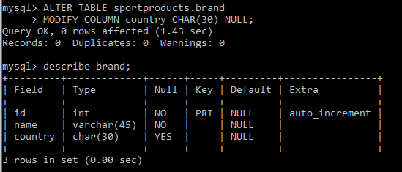

3. Додамо до таблиці product поле description, яке дозволить зберігати опис товару.

ALERT TABLE sportproducts.product

ADD COLUMN description varchar(45) NOT NULL;

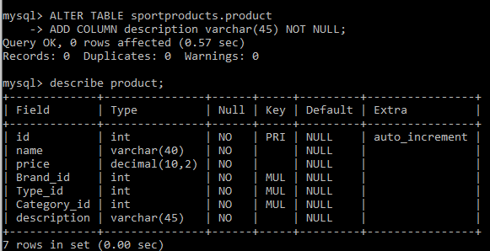

4.Змінимо обмеження цілісності Brand_id так, щоб при видаленні таблиці Brand, з бази видалялись записи про всі зв’язки продукту з брендом. Для цього потрібно видалити обмеження і створити нове, оскільки MySQL не підримує директиви ALTER CONSTRAINT.

ALTER TABLE MyCMS.FILE

DROP FOREIGN KEY fk_Product_Brand1,

ADD CONSTRAINT fk_Product_Brand FOREIGN KEY (Brand_id)

REFERENCES sportproducts.brand (id) ON DELETE CASCADE;

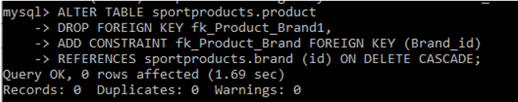

Для перевірки результату можна виконати команду SHOW CREATE TABLE product.

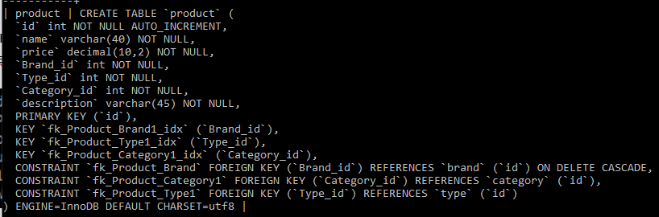

5. Видалення зв’язку між таблицями шляхом видалення обмеження для таблиці:

ALTER TABLE sportproducts.product

DROP FOREIGN KEY fk_Product_Type1,

DROP INDEX fk_Product_Type1_idx;

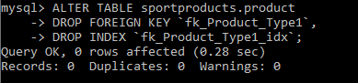

Для перевірки результату можна виконати команди SHOW INDEX FROM product та SHOW CREATE TABLE product.

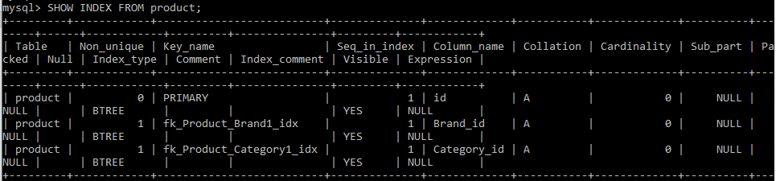

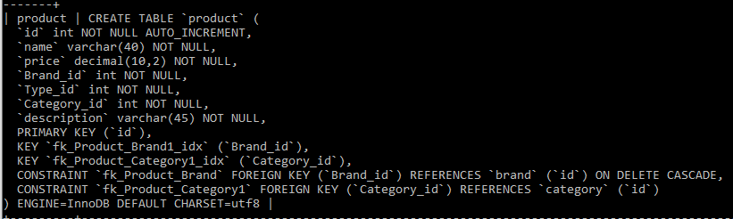

**Висновок:** на цій лабораторній роботі було розглянуто методи модифікації структури таблиць БД засобами SQL та проведено модифікацію полів, зв’язків і обмежень.